
Rozpis závodu
„Tour de Sádek „
Silniční závod seriálu „Jesenický šnek 2011“
„Slezský pohár 2011“

Pořadatel: Cyklistický oddíl Loko krnov
Místo konání: Velké Heraltice
Datum konání: sobota 11. června 2011 ve 14,00 hod.
Ředitelé závodu: Petr Sekanina a Nikola Šimon, Česká 21, Krnov, tel.:606 347 085
Technické zajištění: Nikola a Vítězslav Šimonové, Česká 8, Krnov, tel.: 728 336 773
Hlavní rozhodčí:
Zdravotní zajištění: SPgŠaSZŠ Krnov
Kancelář závodu: restaurace „Tří Kaštany“ ve Velkých Heralticích
Prezentace, výdej čísel: restaurace „Tří Kaštany“ od 13,00 hod. do 13,45 hod.
Šatny,parkování: restaurace „Tří Kaštany“
Start: restaurace „Tří Kaštany“
Cíl: sádecký kopec
Trať závodu: (nájezd z Velkých Heraltic), okruh Sádek, Hlavnice, Stěboříce, Březová, Sádek
Délka okruhu: 18,848 km
Nájezd na okruh- Cíl v Sádku: 19,5 km
Mapa závodu:
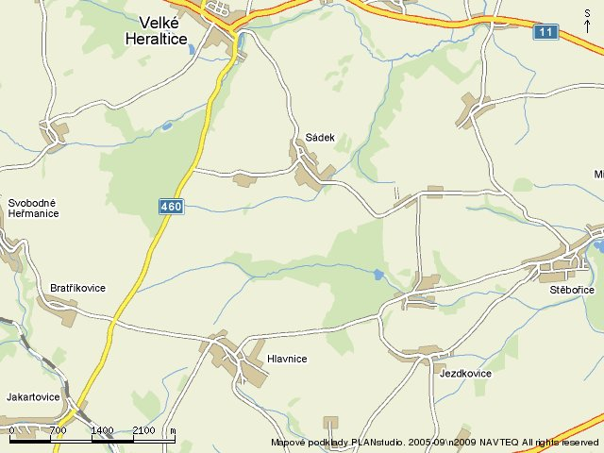
Start
Cíl
Startují kategorie:
H – žáci (ročník 1996 a mladší) - nájezd (19,5km)
G – žačky (ročník 1996 a mladší) - nájezd (19,5km)
Ž A – ženy (ročník 1982 až 1995) - 2 okruhy+ nájezd (57km)
Ž B – ženy (ročník 1981 a starší) - 2 okruhy+ nájezd (57km)

M - junioři (1995 - 1993 včetně) - 3 okruhy+nájezd (75,9km)
A - muži (1992- 1982 včetně) - 3 okruhy+nájezd (75,9km)
B - muži (1981 - 1972 včetně) - 3 okruhy+nájezd (75,9km)
C - muži (1971 - 1962 včetně) - 3 okruhy+nájezd (75,9km)
D - muži (1961-1952 včetně) - 3 okruhy+nájezd (75,9km)
E - muži (1951 a starší) - 2 okruhy+nájezd (57km)

Závodníci kategorie H ročníku 1996, kteří vlastní licenci ČSC, startují ve vyšší kategorii M. Příchozí závodníci kategorie H ročníku 1996 mohou rovněž startovat ve vyšší kategorii M.

Startovné: - 130,- Kč, žáci,žákyně, kadeti, kadetky, junioři a juniorky 40,- Kč
- ve startovném je započítané jídlo po závodě i tombola.
Ceny: - v každé kategorii první tři závodníci
Různé: - ochranná přilba je povinná pro všechny startující
- účastníci závodu musí dodržovat pravidla silničního provozu s přihlédnutím
k tomu, že závod probíhá za silničního provozu
- účastníci závodu startují na vlastní nebezpečí a pořadatel neručí za škody
závodníkům vzniklé nebo jimi způsobené
- závod se jede podle pravidel Jesenického šneku, Slezského poháru a tohoto rozpisu
- řazení na startu, první kategorie startuje ve 14,00 hod.
- předání cen po dojetí všech kategorií u restaurace, „Tří Kaštany“

Za pořadatele: Mgr. Sekanina Petr

